Безбар’єрний простір для навчання осіб з особливими освітніми потребами
Відповідно до законів України «Про освіту», «Про повну загальну середню освіту», інших актів законодавства та освітніх програм гімназії, в рамках реалізації Національної стратегії із створення безбар’єрного простору в Україні на період до 2030 року пріоритетними завданнями залишаються створення рівних можливостей та вільного доступу до освіти, задоволення особливих освітніх потреб всіх учасників освітнього процесу, створення інклюзивного освітнього середовища.
У ліцеї основними елементами забезпечення архітектурної доступності та умов для організації інклюзивного навчання є:
- доступність прилеглої території до будівлі закладу;
- безбар’єрний вхід (у тому числі пандус);
- безперешкодний рух у коридорах І поверху;
- окремі санітарні приміщення.
У навчальному закладі створюються умови, які дають можливість соціальної адаптації та гармонійного розвитку. Третій, шостий та одинадцятий класи - інклюзивні, тут працюють асистенти вчителів, які приділяють дітям з ООП належну увагу, допомагають справитись з завданнями, пояснюють незрозумілий матеріал та ін.
У Римачівському ліцеї обладнано пандуси при вході у школу та шкільну їдальню та є спеціальна платформа для підіймання на 2 поверх .
Автобус для підвезення учнів обладнаний спеціальним підйомним механізмом для людей з обмеженими можливостями. Для дитини із 5 рівнем підтримки придбано спеціальну парту, яка розрахована для осіб з порушенням опорно-рухового апарату. У шкільному приміщенні є санвузол для осіб з обмеженими можливостями (з опорними пристроями та дверима відповідної широти). Корекційні заняття проводяться у ресурсній кімнаті, у якій є парта для індивідуальних занять, зона розвантаження, обладнання для проведення занять з лікувальної фізкультури.
Дітям надаються психолого-педагогічні послуги, проводяться корекційно-розвиткові заняття, здійснюється психолого-педагогічний супровід.

Пристрої опорні для осіб  з обмеженими можливостями;  Пандус; | 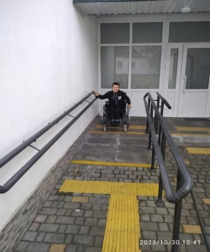
Автобус з підйомним механізмом для переміщення  людей з обмеженими можливостями; | 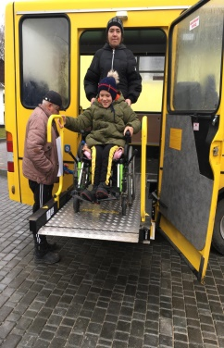
Спеціальна парта для осіб з  порушенням опорно-рухового апарату; | 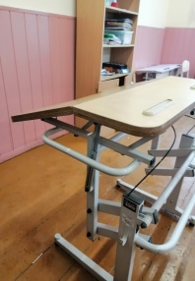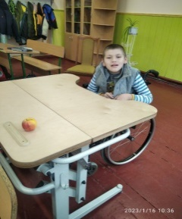
Спортивний зал та спортивно-  ігрові засоби для занять з ЛФК. | 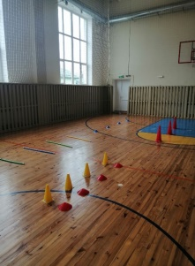
Підіймальна платформа для  осіб з обмеженими можливостями; | 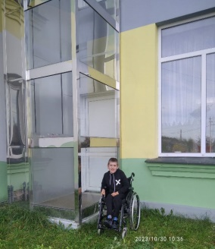
Ресурсна кімната | 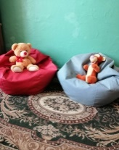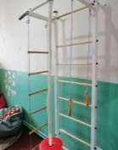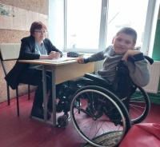
Санвузол для осіб з обмеженими можливостями (з опорними  пристроями та дверима відповідної широти) | 